|  |  |
| --- | --- |
| **PROJE ADI** | **VİSTA 4 52 PARSEL RESIDENZA TOPLU YAPISİTESİ** |
| **KONU ve TARİH** | 1. **YILI NİSAN AYI FAALİYET RAPORU** |

|  |
| --- |
| **1.PROJE TANITIMI, SİTE YÖNETİM ORGANİZASYON ŞEMASI** |

İstanbul ili, Büyükçekmece İlçesi, Pınartepe Mahallesi, Avrupa Caddesi A Blok No: 85GE üzerinde inşa edilmiş Vista 4 52 Parsel Site Yönetimi olarak adlandırılan yapılanmanın,

**Site Yönetimi Organizasyon Şeması;**

|  |
| --- |
| **2.İDARİ FAALİYETLER** |

* Nisan ayı aidatları tüm dairelere ve dükkânlara tahakkuk edilmiştir.
* Nisan ayı personel imza çizelgeleri düzenlenmiştir.
* Nisan ayı banka hareketleri sisteme işlenmiştir.
* Nisan ayı İski, Bedaş ve İgdaş faturalarından dairelere ait olanları düzenli bir şekilde dairelere dağıtılmıştır.
* Nakit tahsil edilen aidatlar düzenli olarak 2.000 TL üstünde olduğunda bankaya yatırılmaktadır.
* Aidat ödemeyen site sakinleri aranmaktadır. Arama neticeleri takip edilmektedir.
* Aidat ödemeleri ile ilgili sakinlere Orkun Tesis Yönetim merkez ofisinden toplu sms yollanmaktadır.
* Yönetim Kurulu kararı ile uzun zamandır aidat ödemeyen sakin veya maliklere hukuki işlem başlatılacağı bilgisi borçlulara bildirilmiştir.
* İcra takibi dönüşler alınmış tahsilâtlar yapılmıştır.
* Büyükçekmece Belediyesi ile site arkası ağaçlandırma yapılması ve yolun zift ile yapılandırılması hakkında tekrar görüşülüp neticelendirilmiştir. Çalışmanın Mayıs ayında yapılacağı sözü alınmıştır.
* Site otopark girişleri ve peyzaj girişlerine el dezenfektanları yerleştirilmiştir.

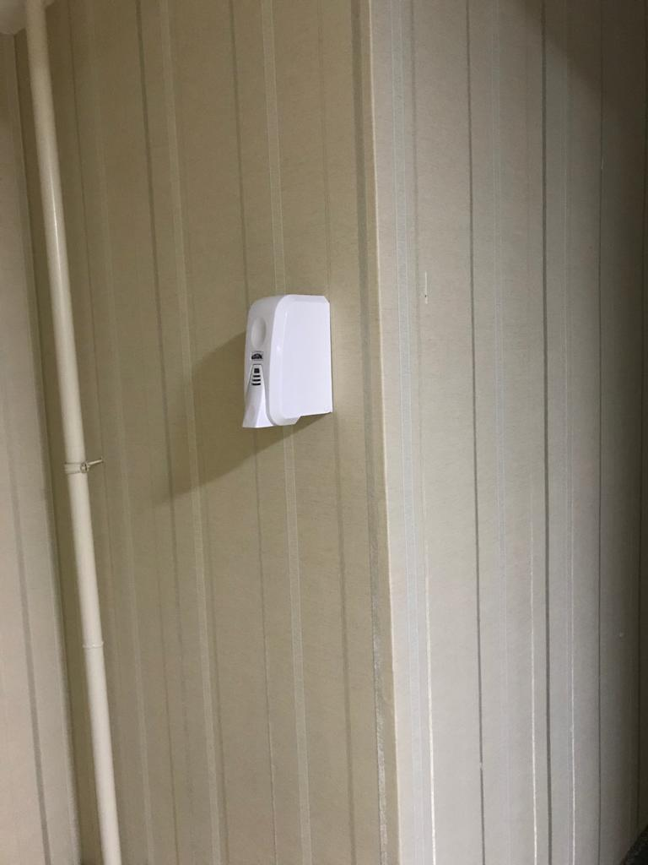 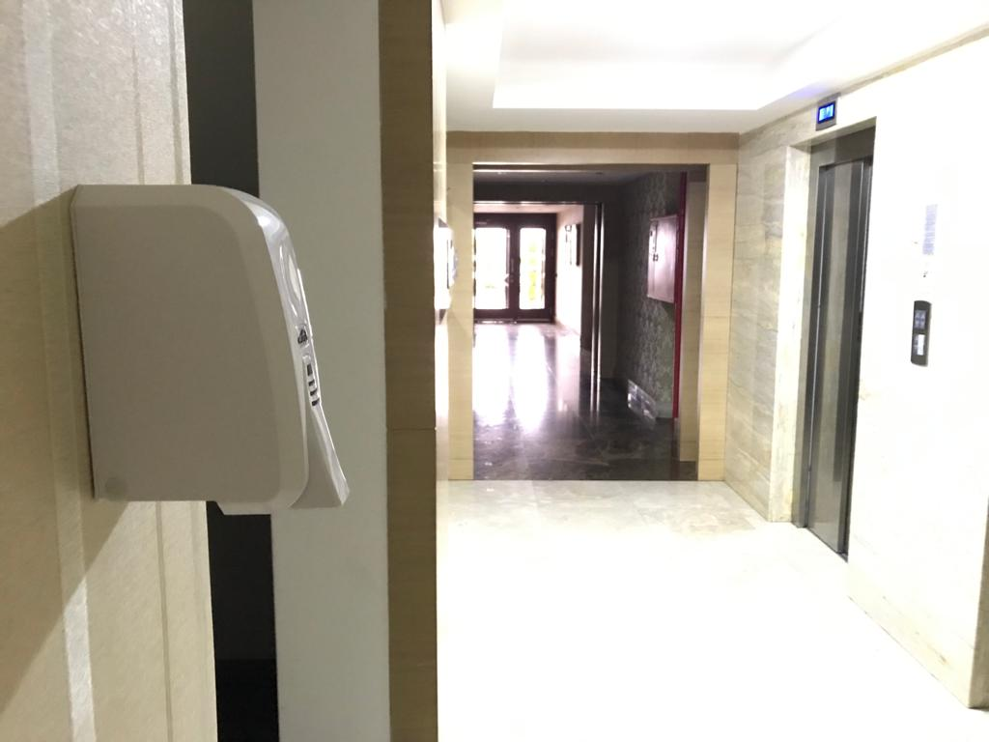

* Aidatını ödemeyen sakinlerimiz 21 icra takibine verilmiştir.
* Covid-19 sebebi ile site geneli dezenfektan çalışmaları sıklıkla yapılmaktadır.

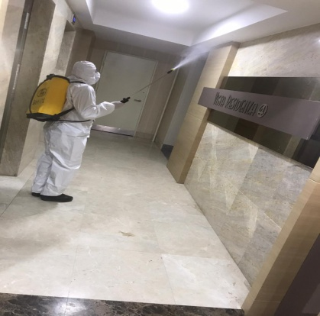 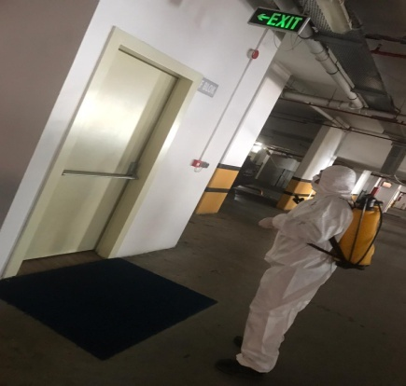

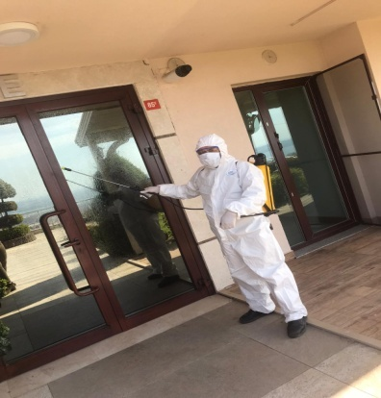

|  |  |  |  |  |  |  |
| --- | --- | --- | --- | --- | --- | --- |
| **SMS GÖNDERİM DURUMU** | | | | | | |
| **S.NO** | **DUYURU KONUSU** | **TARİH** | **ULAŞAN** | **ULAŞMAYAN** | **ULAŞMAMASI İLE İLGİLİ ÇÖZÜM** | |
| **1** | **ŞİDDETLİ FIRTINA SEBEBİYLE ÖNLEM ALINMASI** | **06.04.2020** |  |  |  | |
| **2** | **BERAT KANDİLİ TEBRİĞİ** | **07.04.2020** |  |  |  | |
| **3** | **SOKAĞA ÇIKMA YASAĞI ÇALIŞMASI** | **11.04.2020** |  |  |  | |
| **4** | **EKMEK TEMİNİ HAKKINDA BİLGİLENDİRME** | **11.04.2020** |  |  |  | |
| **5** | **ÖDEME HATIRLATMA** | **17.04.2020** |  |  |  | |
| **6** | **SOKAĞA ÇIKMA YASAĞI ÇALIŞMASI** | **22.04.2020** |  |  |  | |
| **7** | **23 NİSAN ULUSAL EGEMENLİK BAYRAM TEBRİĞİ** | **23.04.2020** |  |  |  | |
| **8** | **EKMEK TEMİNİ HAKKINDA BİLGİLENDİRME** | **26.04.2020** |  |  |  | |
| **9** | **SOKAĞA ÇIKMA YASAĞI ÇALIŞMASI** | **30.04.2020** |  |  |  | |
| **İLAN PANOSUNA İLAN ASILMASI DURUMU** | | | | | | |
| **S.NO** | **DUYURU KONUSU** | | | | **ASILMA TARİHİ** | **KALD.TARİHİ** |
| **1** | **DÜNYA SAĞLIK GÜNÜ** | | | | **07.04.2020** | **09.04.2020** |
| **2** | **CORONA VİRÜS ÇALIŞMALARIMIZ HAKKINDA** | | | | **10.04.2020** | **--** |
| **3** | **ŞEHİTLER HAFTASI** | | | | **14.04.2020** | **19.04.2020** |
| **4** | **23 NİSAN ULUSAL EGEMENLİK VE ÇOCUK BAYRAMI** | | | | **23.04.2020** | **25.04.2020** |
| **KONU** | | | **YAPILDI** | **YAPILMADI** | **GEREKÇE VE ÇÖZÜM** | |
| **AYLIK FAALİYET RAPORUNU WEB SİTESİNE GİRİLMESİ** | | | **X** |  |  | |
| **TALEPLERİN DEĞERLENDİRİLİP İLGİLİ BİRİMLERE BİLDİRİLMESİ** | | | **X** |  |  | |
| **TALEPLERLE İLGİLİ ÇÖZÜM SÜRECİNİN TAKİBİ VE ÇÖZÜM ULAŞTIRILMASI** | | | **X** |  |  | |
| **DİLEKÇELERİN VE İLGİLİ FORMLARIN ARŞİVLENMESİ** | | | **X** |  |  | |
| **ÖNERİ VE ŞİKAYETLERİN DEĞERLENDİRİLMESİ** | | | **X** |  |  | |

|  |
| --- |
| **3.TEKNİK& İNŞAİ FAALİYETLER** |

* Eisen Asansör tarafından asansörlerin aylık bakımı yapılmıştır. D blok asansör arızası giderilmiştir.
* Kontrol Pest ilaçlama firması ile yeniden anlaşılarak site genelinde kemirgen istasyonları yemleri yenilenmiş ve böcek ilaçlaması yapılmıştır.
* Sezgin elektrik tarafından site geneli yeşil alan dipleri aydınlatma çalışması yapılmaya başlanmıştır.

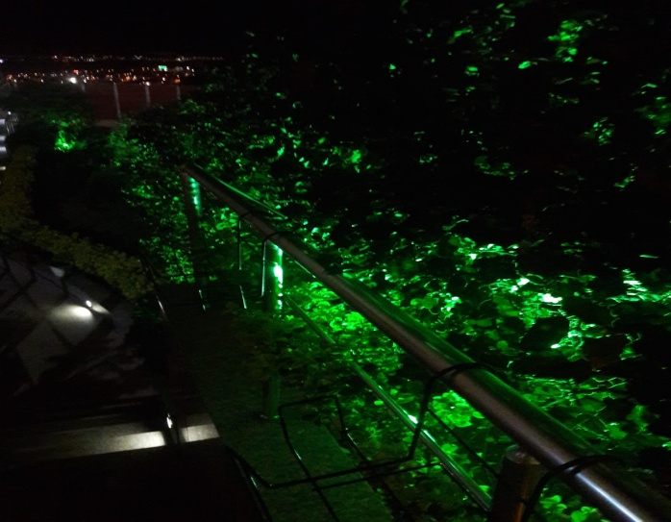 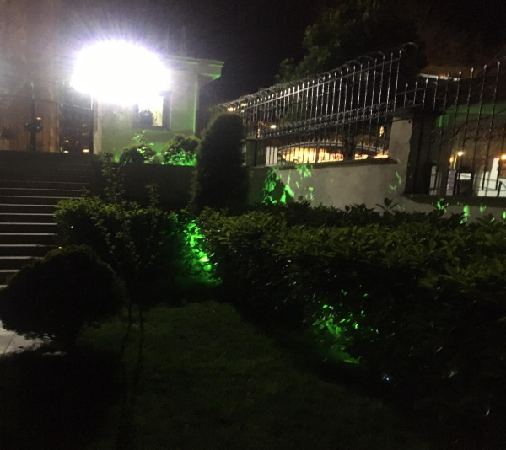

* Bloklarda ve peyzajda arızaya geçen tüm sensor ve aydınlatmalar onarılmıştır.
* Blok içi yırtılan ve zamanla deforme olan duvar kâğıtları onarılmıştır.
* Güvenlik noktaları, yemekhane ve teknik oda girişine el dezenfektanı kutuları sabitlenmiştir.
* Site giriş ve çıkış bariyerlerinin sıklıkla karıştırılması sebebi ile tabela çalışması yapılmıştır.

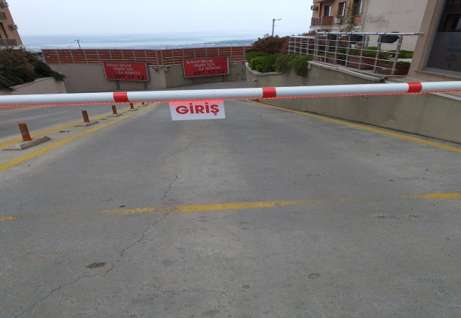 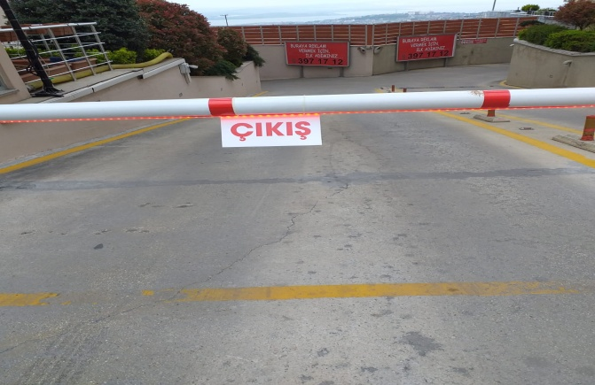

* Site otopark içinde bulunan deforme olmuş tüm yönlendirme tabelaları yenileri ile değiştirilmiştir. Sayıları arttırılmıştır.

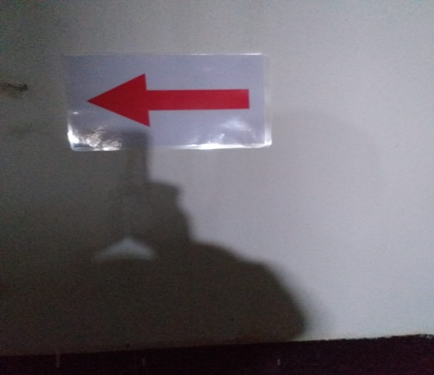 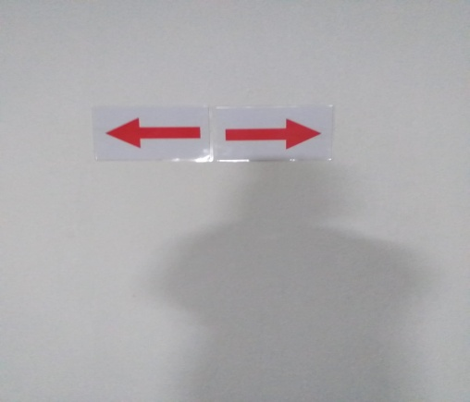

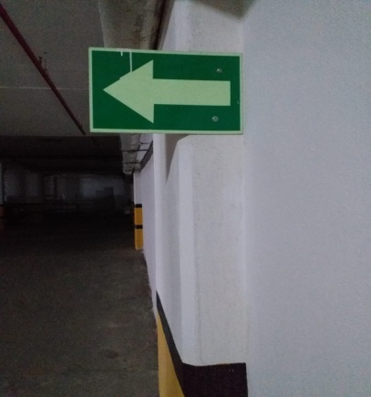

* Dükkan üstlerinde görüntü kirliliğine sebep olan bacalar boyanmış, onarımı yapılmıştır.

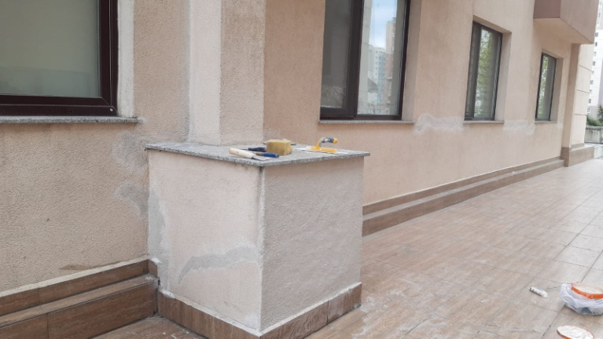

* A blok çatı bakım ve onarımı yapılmıştır.

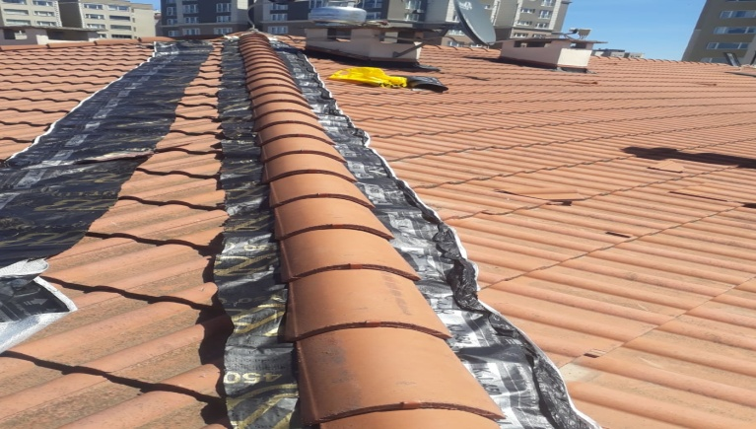 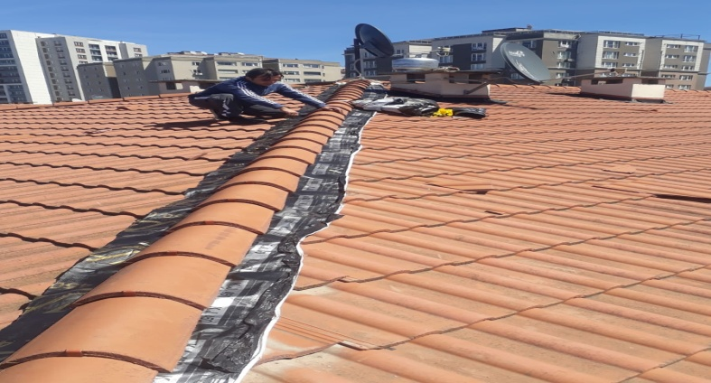

|  |  |  |  |  |  |  |  |
| --- | --- | --- | --- | --- | --- | --- | --- |
| **BLOK  ADI** | **KAT  SAYISI** | **DAİRE  SAYISI** | **ASANSÖR SAYISI** | **SENSÖR SAYISI** | **YANGIN TÜPÜ  KG/SAYI** | **YANG.DOLABI SAYISI** | **ŞAFT DLP.SAY.** |
| **A** | **8** | **34** | **2** |  |  |  |  |
| **B** | **8** | **34** | **2** |  |  |  |  |
| **C** | **8** | **34** | **2** |  |  |  |  |
| **D** | **8** | **34** | **2** |  |  |  |  |
| **E** | **8** | **34** | **2** |  |  |  |  |
| **F** | **8** | **34** | **2** |  |  |  |  |
| **G** | **8** | **34** | **2** |  |  |  |  |
| **PERSONEL SAYISI** | | | **GÖREV YERİ** | | **ÇALIŞMA SAATLERİ** | **ELEKTRİK/MEKANİK/İNŞAİ/TESİSAT** | |
| **BÜTÇELENEN** | | **ÇALIŞAN SAY.** | **ORTAK MAHALLER** | | **09:00-18:00** |  | |
|  | | **1** |  |  | |

|  |
| --- |
| **4.GÜVENLİK FAALİYETLERİ** |

* Güvenlik hizmetleri Orkun Şirketler Grubu tarafından 5 kişilik kadro ile 24 saat esasına göre gündüz 1 kişi, gece 2 kişi olacak şekilde sağlanmaya devam edilmektedir.
* 5188 sayılı Özel Güvenlik Hizmetlerine Dair Kanun doğrultusunda güvenlik hizmeti uygulamaları yapılmaktadır.
* Site sakinlerinin evlerine misafir olarak gelen kişilerin kaydı tutulmakta, daire sakinine haber verilmeden hiç kimse gönderilmemektedir.
* Eşya taşımaları bizzat güvenlik görevlileri tarafından takip edilmektedir.
* Ayrıca Güvenlik Personellerine, Orkun Güvenlik firması tarafından;

1. Hizmet esnasında davranış şekilleri,
2. Görev yerlerindeki uyulması gereken kurallar,
3. Telefon ile konuşma kuralları,
4. Güvenliğin tanımı, giriş çıkış kontrolü, vardiya değişimi,
5. Kılık, kıyafet, teçhizat,
6. Fiziki güvenlik tedbirleri

Konularında belirli aralıklarla kurum içi eğitim hizmetleri verilmeye devam edilmektedir.

* Orkun Şirketler Grubu gece denetleme ve raporlama müdürü tarafından rutin olarak gece ve gündüz güvenlik denetimleri yapılmaya devam edilmektedir.

|  |  |  |  |  |  |  |  |  |  |
| --- | --- | --- | --- | --- | --- | --- | --- | --- | --- |
| **CİHAZ ADI** | **CİHAZ DURUMU** | | | **KONTROL** | | **CİHAZIN FAALİYET DURUMU** | | | **AÇIKLAMA** |
| **VAR** | **YOK** | **CİHAZIN KONTROL TARİHİ** | | **ÇALIŞIYOR** | | **ÇALIŞMIYOR** | **GEREKÇE** | |
| **SES KAYIT SİSTEMİ (SANTRAL)** | **X** |  |  | | **X** | |  |  | |
| **BARİYER SİSTEMİ** | **X** |  |  | | **X** | |  |  | |
| **OTOMATİK ARAÇ GEÇİŞ SİSTEMİ (OGS)** |  | **X** |  | |  | |  |  | |
| **PLAKA TANIMA SİSTEMİ (PTS)** | **X** |  |  | | **X** | |  |  | |
| **ÇEVRE GÜVENLİK KAMERALARI** | **X** |  |  | | **X** | |  |  | |
| **YÖNETİM OFİSİ KAMERALARI** | **X** |  |  | | **X** | |  |  | |
| **TURNİKELİ YAYA GEÇİŞ SİSTEMİ** | **X** |  |  | | **X** | |  |  | |
| **SİTE YAYA GİRİŞ KAPILARI/KARTLI GEÇİŞ SİS.** | **X** |  |  | | **X** | |  |  | |
| **DAHİLİ HAT SİSTEMİ (İNTERKOM)** | **X** |  |  | | **X** | |  |  | |

|  |
| --- |
| **5.TEMİZLİK FAALİYETLERİ** |

Vista 4 Sitesi’ne Orkun Şirketler Grubu tarafından yönetim hizmeti verilmesiyle, yaşamın devam etmesi günlük rutin temizlik konularının takibi ve yapılan işler aşağıdaki şekildedir.

1. Dış çevre temizliği işlemleri yapılmaktadır.
2. Peyzaj alanının temizlik işlemleri yapılmaktadır.
3. Otopark temizliği işlemleri yapılmış, Nisan ayında otopark yıkanmak üzere program düzenlenmiştir.
4. Merdiven korkuluklarında temizlik işlemleri yapılmaktadır.
5. Çöplerin toplanması işlemleri yapılmaktadır. (10:00-17:00)
6. Asansörlerin ve kapıların temizlik işlemleri yapılmakta ve blok girişleri her sabah silinmektedir.
7. Kapalı otopark girişlerindeki mazgalların 15 gün ara ile temizlik işlemleri yapılmaktadır.

**Günlük Faaliyetler:** Blokların temizliği ve çöp toplama işlemleri zamanında yapılmakta, dükkân önleri mıntıka temizliği yapılmaktadır. Yapılan işler günlük olarak kontrol edilmektedir. Çocuk parkı ve yürüyüş yolları temizlikleri yapılmaya devam edilmektedir. Asansörler haftalık olarak detaylı temizlenmekte ve kontrolleri yapılmaya devam edilmektedir.

**15 Günlük Faaliyetler:** Kapalı mekanik alanların ve ortak kullanım alanların temizlik ve kontrolleri yapılmaya devam edilmektedir.

* Blok araları ve dükkân üstleri temizlenmektedir.

**Aylık Faaliyetler:** Tüm ortak alanların, blokların, kapalı otoparkların, bloklara çıkan merdivenlerin, spor salonu, otoparkların temizliği yapılmaya devam edilmektedir.

* Kullanılmayan sosyal tesisin dönemsel temizliği yapılmaktadır.
* Jeneratör odası içi ve önü temizlenmektedir.

|  |  |  |  |  |
| --- | --- | --- | --- | --- |
| **PERSONEL SAYISI** | | **GÖREV YERİ** | **ÇALIŞMA SAATLERİ** | **CAMCI/MAKİNACI/MEYDANCI/TEMZ.PERS.** |
| **BÜTÇELENEN** | **ÇALIŞAN SAY.** | **ORTAK MAHALLER** | **09:00-18:00** |  |
|  | **4** |  |  |

|  |  |  |  |  |  |
| --- | --- | --- | --- | --- | --- |
| **ALAN** | **CİNS** | **İŞLEM** | **Her Gün** | **Her Hafta** | **Aylık** |
| Dış Alan Sert Zemin | Taş | Süpürme | **+** |  |  |
| Dış Alan Ekili Alan | Bitki | Çöp Toplama | **+** |  |  |
| Dış Alan Çöp Kovaları | Metal | Boşaltılması | **+** |  |  |
| Dış Alan Çöp Kovaları | Metal | Yıkama |  | **+** |  |
| Dış Alan Çöp Konteynır | Metal | Yıkama |  | **+** |  |
| Dış Alan Aydınlatmaları | Lambalar | Nemli Silme | **+** |  |  |
| Dış Alan Yürüme Yolları | Taş | Yıkama | **+** |  |  |
| Dış Alan Oturma Bankları | Ahşap | Nemli Silme | **+** |  |  |
| Teknik Hacimler |  | Nemli Silme Zemin |  | **+** |  |
| Sosyal Tesis | Seramik, Ahşap Metal | Nemli Silme, Islak Paspaslama, Yıkama | **+** |  |  |
| Dış Alan Yol Kenarları | Izgaralar | Yıkama |  | **+** |  |
| Dış Alan Yol Kenarları | Kameralar | Nemli Silme |  |  | **+** |
| Kat Holleri | Seramik | Islak Paspaslama | **+** |  |  |
| Yangın Merdivenleri | Brüt Beton | Islak Paspaslama | **+** |  |  |
| Servis Merdivenleri | Seramik | Islak Paspaslama | **+** |  |  |
| Çöp Toplama |  |  | **+** |  |  |
| Asansörler | Kabin Temizliği | Nemli Silme, Zemin Temiz | **+** |  |  |
| Ortak Alan Cam Yüzeyler | Cam | Nemli Silme | **+** |  |  |

|  |
| --- |
| **6.BAHÇE VE PEYZAJ HİZMETLERİ** |

* Bahçe yürüyüş yolu düzenli olarak temizlenmiş ve çöpler atılmıştır.
* Bahçede bulunan ağaçların budaması yapılmıştır.
* Mevsimlik çiçek temin edilerek çiçeklendirme çalışması yapılmıştır.

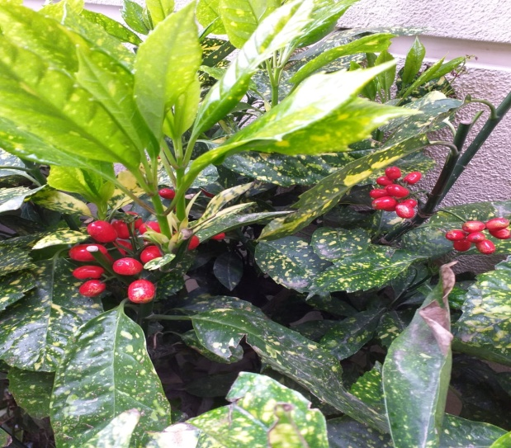 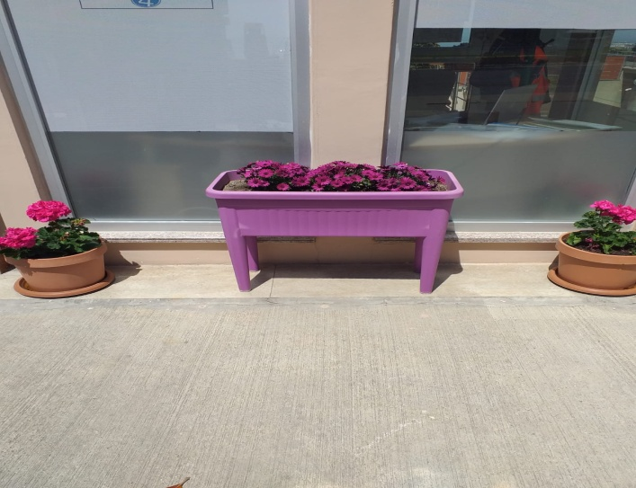

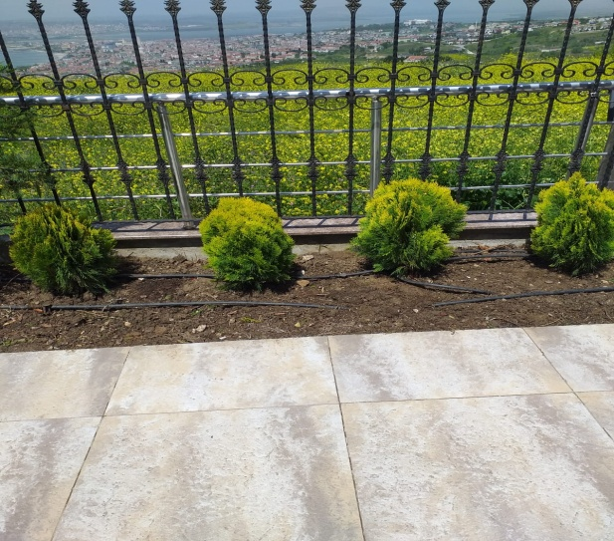 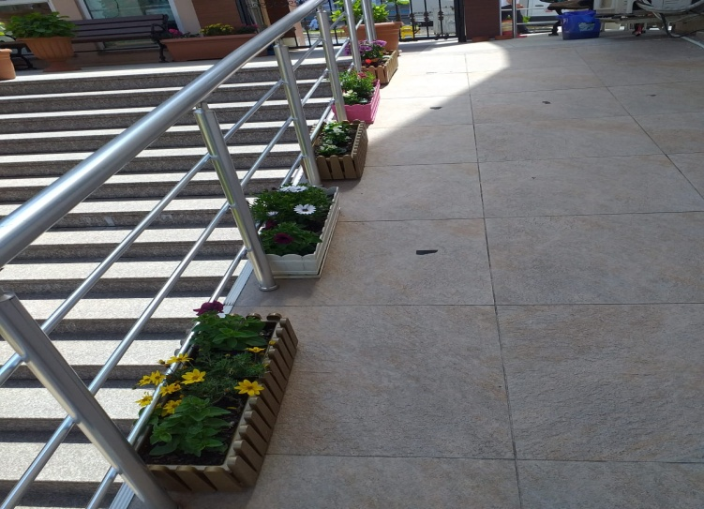

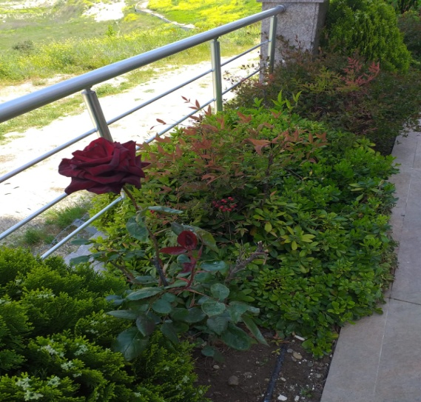 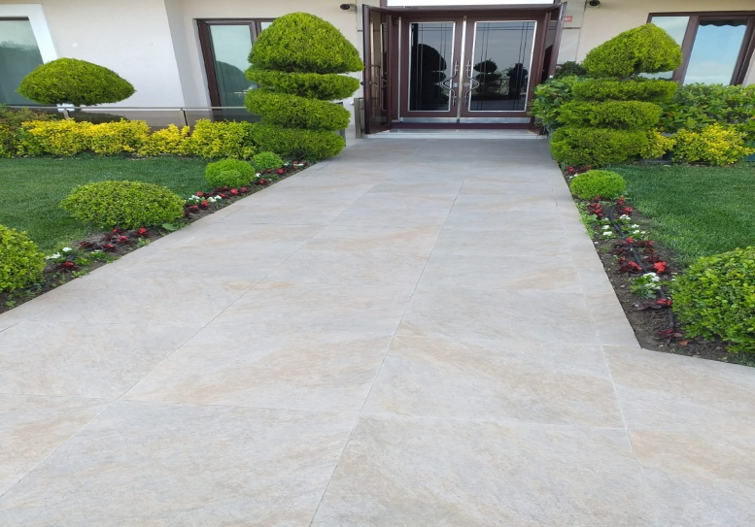

* Çimler düzenli olarak biçilmekte, bitki dipleri temizlenmektedir.
* Bitki ilaçlaması yapılmaktadır.

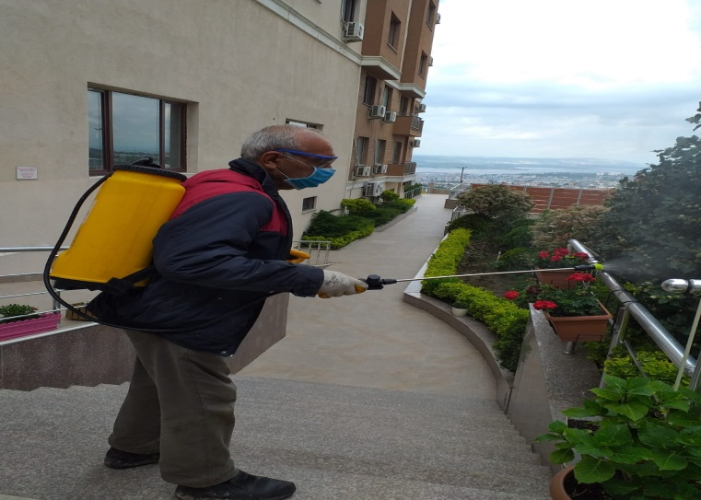 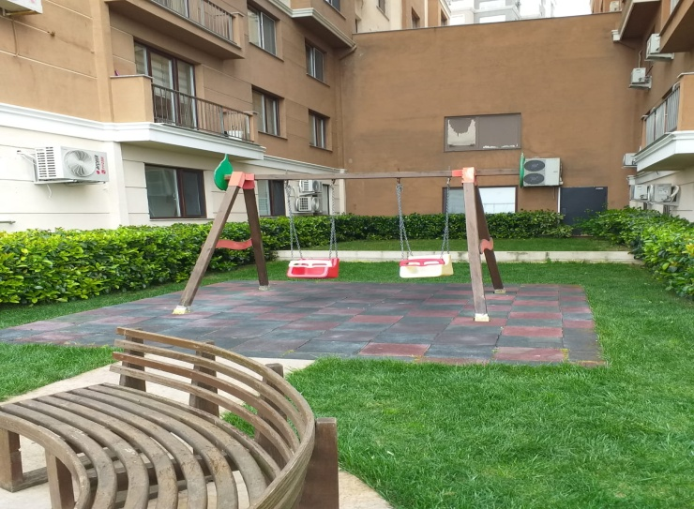

|  |  |  |  |  |  |  |  |  |  |  |  |  |
| --- | --- | --- | --- | --- | --- | --- | --- | --- | --- | --- | --- | --- |
| **HİZMET SATIN ALARAK** | | | | **PERSONEL ÇALIŞTIRARAK** | | | | | | **PERSONEL SAYISI** | | |
|  | | | | **X** | | | | | | **BÜTÇELENEN** | | **ÇALIŞAN** |
|  | | **1** |
| **YEŞİL ALAN M²** | | **AĞAÇ SAYISI** | | | | | | | **MEVSİMLİK ÇİÇEK SAYISI** | | | |
|  | | **VAR OLAN** | | | **YENİ DİKİLEN** | | | | **VAR OLAN** | | **YENİ DİKİLEN** | |
| **12** | **21** | | **5** | | **6** | | **400** | | **400** | |
| **TOPLAM** | |  | | |  | | | |  | | | |
| **ÇİM BİÇME  MAKİNE SAYISI** | **GARANTİ  SÜRESİ** | **AYLIK YAKIT  TÜKETİMİ** | | | | | | **ÇİM BİÇME MAKİNESİ BAKIMI** | | | | |
| **1** | **yok** | **LİTRE** | **BİRİM FİYAT** | | **TUTAR** | | **YAPILDI** | | **YAPILMADI** | | **GEREKÇE** | |
|  | **8 Lt.** |  | |  | | **X** | |  | |  | |
| **SULAMA TEMİNİ** | | | | **SULAMA TÜRÜ** | | | | **OTOMATİK SULAMA TÜRÜ** | | | | |
| **ŞEBEKE** | **TANKER** | **SONDAJ** | **ELLE** | | **OTOMATİK** | | **DAMLA  SULAMA** | | **OTOM.-YR. OTOM. FISKIYE** | | | |
| **X** |  |  |  | | **X** | |  | | **X** | |  | |
| **AYLIK SU TÜKETİMİ** | | | | **SULAMA KONTROLÜ** | | | | | | | | |
| **KULLANILAN  SU MİKTARI** | **BİRİM FİYAT** | **TUTAR** | **YAPILIYOR** | | **YAPILMIYOR** | | **GEREKÇESİ** | | | | | |
|  |  | **106** | **X** | |  | |  | | | | | |
| **HİZMET KONUSU** | | | | **YAPILDI** | | **YAPILMAKTA** | | **YAPILMADI** | | **GEREKÇE** | | |
| **DİKİLİ AĞAÇLARIN BUDANMASI** | | | | **X** | |  | |  | |  | | |
| **AĞAÇ DİPLERİNE KAZIK ÇAKILARAK İPLERLE BAĞLANIP SABİTLENMESİ** | | | | **X** | |  | |  | |  | | |
| **YEŞİL ALANLARIN YABANİ OTLARDAN TEMİZLENMESİ** | | | | **X** | |  | |  | |  | | |
| **AĞAÇ DİPLERİNİN ÇAPALANMA İŞLEMİNİN YAPILMASI** | | | | **X** | |  | |  | |  | | |
| **ÇALI GRUPLARININ ÇAPALANMA İŞLEMİ YAPILMASI** | | | | **X** | |  | |  | |  | | |
| **SULAMA İŞLEMİ YAPILMASI** | | | | **X** | |  | |  | |  | | |
| **İLAÇLAMA İŞLEMİ YAPILMASI** | | | | **X** | |  | |  | |  | | |
| **ÇİM BİÇME İŞLEMİ YAPILMASI** | | | | **X** | |  | |  | |  | | |